

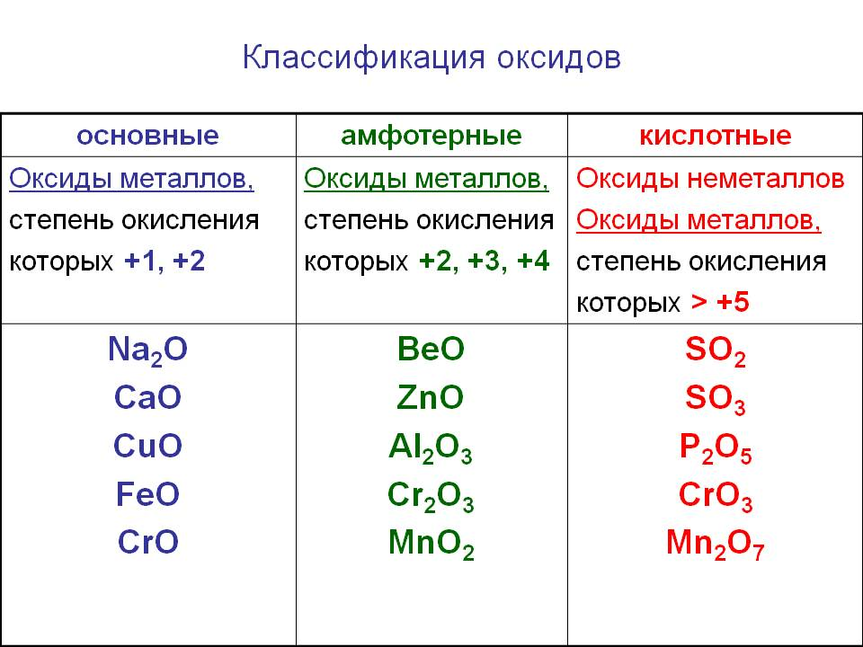

Оксид натрия

Оксид кальция

Оксид меди 2

Оксид железа 2

Оксид хрома 2
Оксид бериллия

Оксид цинка

Оксид алюминия

Оксид хрома 3

Оксид марганца 4
Оксид серы 4

Оксид серы 6

Оксид фосфора 5
Оксид хрома 6

Оксид
марганца 7

Оксид бора 3

Оксид азота 5
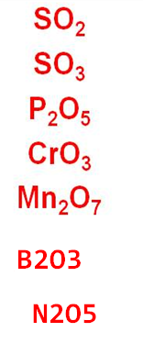

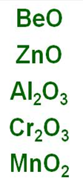

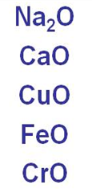


Псс…Если тебе понравилось моё решение, нажми кнопку Спасибо))

